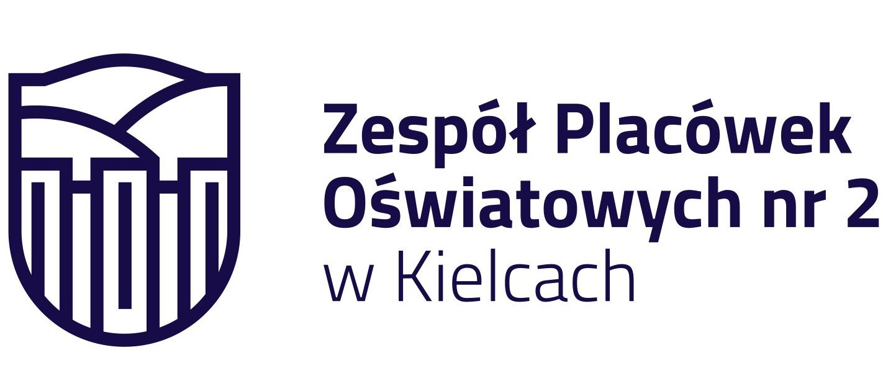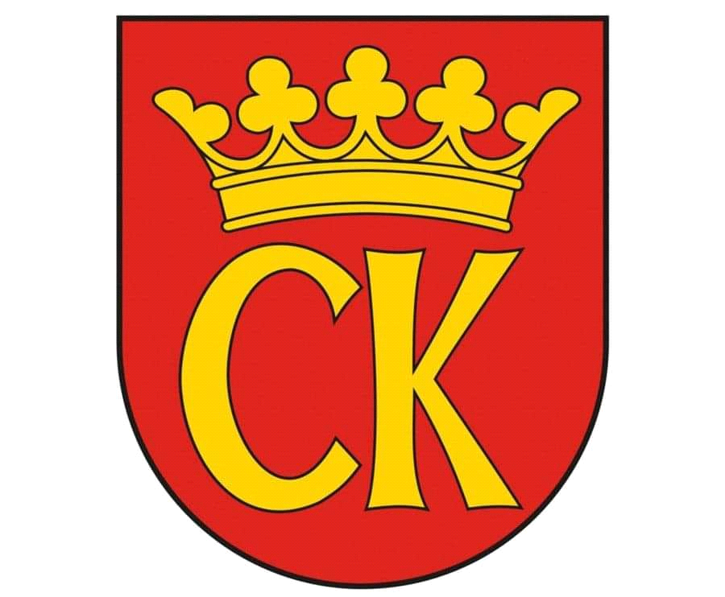

**KOMUNIKAT KOŃCOWY**

**Igrzyska Dzieci**

**MISTRZOSTWA KIELC SZKÓŁ PODSTAWOWYCH**

**W CZWÓRBOJU LEKKOATLETYCZNYM**

**DZIEWCZĄT**

**W ROKU SZKOLNYM 2023/24**

|  |  |  |
| --- | --- | --- |
| ***Miejsce*** | ***Szkoła*** | ***Opiekun*** |
| I | Szkoła Podstawowa nr 33 | Anna Zdziech |
| II | Szkoła Podstawowa nr 39 | Agnieszka Merwart |
| III | Szkoła Podstawowa nr 32 | Marzena Świtoń |
| IV | Szkoła Podstawowa nr 18 | Anita Porębska |
| V | Szkoła Podstawowa nr 9 | Lucyna Adamczyk |
| VI | Szkoła Podstawowa nr 15 | Lucyna Prętka |
| VII | Szkoła Podstawowa nr 8 | Magdalena Kamys |
| VIII | Szkoła Podstawowa nr 2 | Małgorzata Wójcik |